
TÜRKİYƏ CÜMHURİYYƏTİNİN YARANMASININ 88-ci İLDÖNÜMÜ GƏNCƏDƏ QEYD EDİLDİ.

29 Oktyabr 2011 [12:38] - MİLLİ.AZ

Milli.Az xəbər portalının "Türkel" TV kanalına istinadən verdiyi məlumata görə, Türkiyə Cümhuriyyətinin yaranmasının 88-ci ildönümünü qeyd etmək məqsədilə Gəncədə fəaliyyət göstərən Türkiyə Konsulluğunun rəhbəri Haluk Ağca və xanımı Dərya Ağça dövlət rəsmiləri, siyasət, media, mədəniyyət və elm xadimləri, yüksək rütbəli zabitlər, habelə xarici diplomatlarla bir araya gəldilər.
Qonaqların gəlişindən sonra Gəncədə fəaliyyət göstərən ilk konsulluq elə təşkil etdiyi ilk tədbirinə başladı. Konsul Haluk Ağca "Türkel" TV-yə müsahibəsində bidirdi ki, rəhbərlik etdiyi qurum öz fəaliyyəti dövründə Türkiyənin şəhərləri ilə Gəncə arasında hərtərəfli, xüsusən də iqtisadi və mədəni əlaqələrin qurulmasına çalışacaq. Diplomat bu qədim şəhərdə ölkəsinin ilk konsulu olmasına məmnunluğunu da gizlətmədi.
Türkiyənin Gəncədə konsulluğu sentyabrdan fəaliyyətdədir. Konsulluğun təşkil etdiyi ildönümü tədbirinin iştirakçıları Türkiyə və Azərbaycan arasında mövcud əlaqələrin dərinliyindən və əhəmiyyətindən danışıblar. Türkiyə zəlzələ fəlakəti yaşayarkən ona ilk yardım əlini elə məhz qardaş ölkə - Azərbaycan uzatdı. Gəncədə fəaliyyət göstərən Türkiyə Konsulluğunun rəhbəri Haluk Ağca və xanımı Dərya Ağça Azərbaycanın göstərdiyi bu fədakarlığa görə dost və qardaş ölkəyə öz razılıq mesajlarını göndərməyi də unutmadılar. Sonda konsulluq adından qonaqlara Türkiyə mətbəxinin ləziz yeməkləri təqdim olunub.

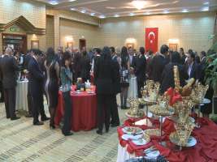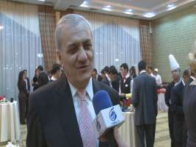

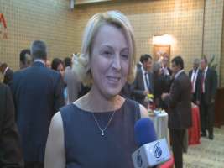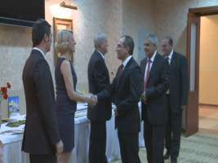
TÜRKİYE CUMHURİYET’İNİN KURULUŞUNUN 88. YILDÖNÜMÜ GENCE’DE KUTLANDI.
29 Ekim 2011 [12:38] - Milli.Az
Milli.Az haber ajansının "Türkel" TV kanalına dayanarak verdiği haberde, Türkiye Cumhuriyeti Başkonsolosu Haluk Ağca ve eşi Derya Ağca, Türkiye Cumhuriyeti'nin kuruluşunun 88. yıldönümü münasebetiyle düzenledikleri resepsiyonda devlet yetkilileri, basın, kültür ve bilim adamları, yüksek rütbeli subaylar ve yabancı diplomatlarla (*) bir araya geldiler.
Gence'de faaliyet gösteren ilk başkonsolosluk olan, Türkiye Cumhuriyeti Gence Başkonsolosluğunun düzenlediği ilk resepsiyon davetlilerin gelmesiyle başladı. Başkonsolos Haluk Ağca "Türkel" TV'ye yaptığı açıklamada Başkonsolosluğu döneminde Türkiye'nin şehirleri ile Gence arasında kapsamlı, özellikle de ekonomik ve kültürel ilişkilerin kurulmasına çalışacağını dile getirdi. Diplomat, bu eski şehirde ülkesinin ilk Başkonsolosu olmaktan duyduğu memnuniyeti de belirtti.
Türkiye Cumhuriyeti Gence Başkonsolosluğu (**) Eylül ayından itibaren faaliyet göstermektedir. Başkonsolosluğun düzenlediği resepsiyonda davetliler, Türkiye ve Azerbaycan arasındaki mevcut ilişkilerin derinliğinden ve öneminden söz ettiler. Deprem felaketini yaşayan Türkiye’ye yardım elini ilk olarak kardeş ülke Azerbaycan uzattı. Gence'de faaliyet gösteren Türkiye Cumhuriyeti Gence Başkonsolosu Haluk Ağca ve eşi Derya Ağca, gösterdiği bu fedakarlıktan dolayı dost ve kardeş ülke Azerbaycan'a kendi memnunluk mesajlarını da iletmeyi unutmadılar. Daha sonra da davetlilere Türk mutfağının leziz yemekleri sunuldu.

(*) Gence’de Başkonsolosluğumuz dışında diplomatik veya konsüler temsilcilik bulunmamaktadır. (**) Başkonsolosluğumuz 2011 değil, 2010 Eylül ayında açılmıştır.

